953-PLA-MI-2021

Ref. SICE: 753-21

25 de agosto de 2021

Licenciada

Silvia Navarro Romanini

Secretaría General de la Corte

Estimada señora:

Le remito el informe suscrito por el Ing. Jorge Fernando Rodríguez Salazar, Jefe a.i. del Subproceso de Modernización Institucional, con abordaje corto (*avance del rediseño, que posteriormente será completado con las visitas de campo*) debido al Rediseño de Procesos del Modelo Penal por medio de nuevas tecnologías de información en la Defensa Pública del Segundo Circuito Judicial de la Zona Sur (***Corredores***).

Con el fin de que se manifestaran al respecto, mediante oficio 534-PLA-MI-2021 del 14 de mayo de 2021, el preliminar de este documento fue puesto en conocimiento de la Comisión de la Jurisdicción Penal, Administración Regional del Segundo Circuito Judicial Zona Sur (***Corredores***), Jefatura de la Defensa Pública, Defensa Pública del Segundo Circuito Judicial de la Zona Sur (***Corredores***) y la Unidad de Modernización Institucional de la Defensa Pública.

Al respecto, se recibió como respuesta el oficio 05-0449-2021 del 09 de junio de 2021, suscrito por el Licenciado Nelson Salazar Murillo, Coordinador a.i. de la Defensa Pública del Segundo Circuito Judicial de la Zona Sur (***Corredores***) y cuyas observaciones fueron debidamente atendidas en el apartado 7.1 del presente informe. A su vez, se recibió como respuesta el oficio JEFDP-850-2021 del 10 de junio de 2021, suscrito por el Máster Juan Carlos Pérez Murillo, Jefe de la Defensa Pública, y cuyas observaciones fueron debidamente atendidas en el apartado 7.2 del presente informe. Además, como respuesta se recibió el oficio CJP121-2021 del 14 de junio de 2021, suscrito por la Magistrada Patricia Solano Castro, Presidenta de la Comisión de la Jurisdicción Penal y cuyas observaciones fueron debidamente atendidas en el apartado 7.3 de este informe.

Atentamente,

Ing. Dixon Li Morales, Jefe a.i.

Proceso Ejecución de las Operaciones

Copias:

* Comisión de la Jurisdicción Penal
* Defensa Pública Segundo Circuito Judicial de la Zona Sur (Corredores)
* Jefatura de la Defensa Pública
* Unidad de Modernización Institucional de la Defensa Pública
* Administración del Segundo Circuito Judicial Zona Sur (Corredores)
* Archivo

rqp

Ref.195-19, **753-21**

25 de agosto de 2021

Ingeniero

Dixon Li Morales, Jefe a.i.

Proceso de Ejecución de las Operaciones

Estimado señor:

La Dirección de Planificación con el liderazgo del Despacho de la Presidencia diseñó el proyecto Rediseño de Procesos del Modelo Penal por medio de nuevas tecnologías de información (proyecto P01-PLA-2018), aprobado por el Consejo Superior en la sesión 71-17, del 1 de agosto del 2017, artículo CXI, donde se aprobó el abordaje de la materia penal. El proyecto consta de tres fases: planeación, ejecución y seguimiento y, se inauguró en una actividad protocolaria el 4 de mayo de 2018.

El Consejo Superior, en sesión 5-19 celebrada el 23 de enero de 2019, artículo XXIII, conoció mediante oficio 1507-PLA-MI-2018 del 21 de diciembre de 2018 de la Dirección de Planificación, la propuesta del *“Modelo de Tramitación de la Defensa Pública”*, con el cual se espera estandarizar en la medida de lo posible la tramitación y controles administrativos en este ámbito, aprobando el modelo en la sesión mencionada.

A raíz de lo anterior, la Dirección de Planificación elaboró un Plan de Trabajo para llevar a cabo un proceso de diagnóstico y análisis del funcionamiento actual, así como el planteamiento de propuestas de mejora en cada una de las oficinas de la Defensa Pública que conocen de la materia Penal, programado por un espacio de cinco semanas por oficina en todos los Circuitos Judiciales del país.

No obstante; ante la situación de emergencia nacional acontecida producto de la propagación del virus Covid-19, se tuvo que detener el proceso en mención, y por ende, resultó necesario reinventar la dinámica de trabajo, bajo la cual, se pudieran seguir efectuando estudios a nivel nacional para la Jurisdicción Penal, por lo cual; la Dirección de Planificación elaboró el oficio 1216-PLA-OI-MI-2020 del 12 de agosto de 2020, relacionado con el conjunto de actividades enfocadas en el abordaje de la Jurisdicción Penal del país, el cual fue conocido y aprobado por el Consejo Superior en sesión 85-2020 celebrada el 1 de setiembre de 2020, artículo XLV, en el cual se indicó que, ***para las oficinas del Ámbito Auxiliar de Justicia se realizarán abordajes por espacio de dos semanas en los cuales se generarán productos que puedan ser tomados en consideración en los futuros rediseños presenciales que se harán en estas oficinas, cuando estos puedan ser reactivados.***

A continuación, se muestran los resultados del abordaje realizado en la **Defensa Pública del Segundo Circuito Judicial de la Zona Sur (Corredores).** El estudio fue realizado por Inga. Hazel Calderón Mata, Profesional 2, en Coordinación con el Ing. Nelson Arce Hidalgo, Coordinador de Unidad 3, ambos profesionales del Subproceso a mi cargo.

Atentamente,

Ing. Jorge Fernando Rodríguez Salazar, Jefe a.i.

Subproceso de Modernización Institucional



 

***Subproceso de Modernización Institucional***

***Proceso de Ejecución de las Operaciones***

***Dirección de Planificación***

***Informe de la Defensa Pública del Segundo Circuito Judicial de la Zona Sur (Corredores)***

***Elaborado por:***

*Inga. Hazel Calderón Mata*

|  |  |  |
| --- | --- | --- |
|  | **Nombre** | **Puesto** |
| **Revisado por:** | Ing. Nelson Arce Hidalgo, MGP | Coordinador de Unidad |
| **Aprobado por:** | Ing. Jorge Fernando Rodríguez Salazar | Jefe a.i. Subproceso Modernización Institucional |
| **Visto Bueno** | Ing. Dixon Li Morales | Jefe a.i. Proceso Ejecución de las Operaciones |

Agosto, 2021

|  |  |
| --- | --- |
| **INFORMACIÓN GENERAL:** | |
| Código: | P01-PLA-13. |
| Proyecto: | Rediseño de Procesos del Modelo Penal por medio de nuevas tecnologías de información. |
| Director: | Comisión de la Jurisdicción Penal. |
| Elaborado por: | Inga. Hazel Calderón Mata. |
| Patrocinador: | Corte Plena. |

# Antecedentes

## Antecedentes generales

Corte Plena en la sesión 37-12 del 29 de octubre de 2012, artículo VIII, solicitó definir el modelo de gestión de despachos; posteriormente, en la sesión 15-16 del 16 de mayo de 2016, artículo XVII, aprobó el informe 259-66-SAO-2016 de la Auditoría Judicial relacionada al “Estudio Operativo de los Tribunales Penales”.

La Dirección de Planificación propuso los lineamientos generales del proyecto denominado “*Rediseño de Procesos del Modelo Penal por medio de nuevas tecnologías de información*”, el cual implica el análisis y diseño de un modelo de tramitación para las oficinas del Ámbito Jurisdiccional, con el fin de mejorar procesos permitiendo optimizar los tiempos de respuesta en los procesos judiciales que se tramitan en un Juzgado Penal, así como establecer cargas equitativas en el personal judicial, teniendo como resultado una justicia pronta y cumplida.

La Dirección de Planificación mediante el oficio 1666-PLA-17, le solicitó a la Defensa Pública establecer cual oficina iba a ser el modelo. La Defensa Pública mediante el oficio “*Oficina modelo 1385-JEF-2017*” indica que Cartago es el despacho seleccionado por ellos como modelo y punto de partida para el desarrollo del proyecto de modelo penal.

En la sesión 86-18 del Consejo Superior del Poder Judicial celebrada el 02 de octubre de 2018, se acordó acoger la gestión presentada por la Dirección de Planificación mediante el Oficio 1108-PLA-2018 de 21 de setiembre de 2018, en la que se remitió el informe 258-MI-2018 de esa misma fecha, relacionado con el proyecto de inventarios a realizar por la Defensa Pública, con la Dirección de Planificación, en el marco del Proyecto Mejora Integral el Proceso Penal. Producto de ese informe, se concedieron permisos con goce de salario y sustitución de Técnicos Jurídicos, a partir del 08 de octubre de 2018 hasta el 15 de diciembre de 2018, para que se dediquen a la actualización de los estados procesales por expediente y por plaza de Defensor en las oficinas de la Defensa Pública. Con base en la información actualizada en los sistemas de información, la Dirección de Planificación procede con el desarrollo del proyecto en mención.

Mediante Oficio 860-19 del 25 de enero de 2019, de la Secretaría General de la Corte, se remite el acuerdo del Consejo Superior, sesión 5-19 del 23 de enero de 2019, artículo XXIII, donde se aprueba el oficio 1507-PLA-MI-2018, del 21 de diciembre de 2018, que suscribe el informe 105-MI-2018-B, relacionado con el Modelo de Tramitación de la Defensa Pública.

El siguiente informe responde al Plan Estratégico Institucional 2019-2024, el cual fue aprobado por el Consejo Superior en la sesión 83-17 del 12 de setiembre de 2018 y conocido por Corte Plena en la sesión 32-17 del 02 de octubre de 2017. Específicamente, a la iniciativa número 17 del Programa de Proyectos de la Dirección de Planificación, “*Modelo de Rediseño de Proceso*s”; donde se expone en el quinto punto el “*Modelo de Mejora Integral del Proceso Penal*”.

Adicionalmente, la Dirección de Planificación el 12 de agosto de 2020 emite el oficio 1216-PLA-OI-MI-2020 relacionado con el conjunto de actividades enfocadas en el abordaje de la Jurisdicción Penal del país, sobre la propuesta de Proyecto para el Desarrollo e Implementación del Modelo Estándar Integral del Proceso Penal. Así, el Consejo Superior en la sesión 85-2020 celebrada el 1 de setiembre de 2020, artículo XLV, aprobó el cambio en la metodología de Rediseño de Procesos y sus requerimientos, en el contexto de la crisis nacional acontecida por la pandemia relacionada con el COVID-19 como parte del Proyecto de Mejora Integral del Proceso Penal, por lo que el análisis en la **Defensa Pública del Segundo Circuito Judicial de la Zona Sur (Corredores)** se realizó en forma virtual basado en temas muy específicos tales como: estructura funcional y organizativa, conformación del Equipo de Mejora, Análisis Estadístico, Distribución de Circulante actual (*cargas por plaza*) y la comparación con el Modelo de Tramitación para la Defensa Pública aprobado por el Consejo Superior, lo anterior como insumo para evidenciar oportunidades de mejora en la oficina.

## Antecedentes propios de la Defensa Pública del Segundo Circuito Judicial de la Zona Sur (Corredores)

El Consejo Superior del Poder Judicial, en la sesión 28-2018 del 10 de abril de 2018, artículo XLVI, aprobó el informe 221-PLA-2018 del 07 de marzo del 2018 de la Dirección de Planificación, informe relacionado con la propuesta de redistribuir recurso profesional de la Defensa Pública, se aprobó el traslado de una plaza de persona defensora de la oficina del Segundo Circuito Judicial de la Zona Sur (***Corredores***) a la Defensa Pública que atiende el juzgado de Ejecución de la Pena de Alajuela, lo anterior debido a la necesidad de atención en esa área. (*oficio 18-JEF-2018.* ***Apéndice 1***)

Por otra parte, el Consejo Superior del Poder Judicial en sesión 39-2020 del 21 de abril del 2020, artículo LXV, tiene por rendido el oficio 191-PLA-OI-MI-2020 del 12 de febrero de 2020, el Ingeniero Dixon Li Morales, Jefe interino Proceso Ejecución de las Operaciones de la Dirección de Planificación, remite el informe de la licenciada Ginethe Retana Ureña, Jefa del Subproceso Organización Institucional y la Ingeniera Elena Gabriela Picado González, Jefa interina del Subproceso de Modernización Institucional, relacionado con la gira por parte de la Dirección de Planificación a las oficinas vinculadas a la materia Penal en el periodo del 15 al 17 de julio del año pasado, lo anterior con el objetivo de obtener un diagnóstico de las mismas y a su vez analizar el impacto que han tenido en función de la reestructuración implementada en el Tribunal Penal de ese Circuito de conformidad con el informe 616-OI-PLA-2019. Como resultado, para la Jefatura de la Defensa Pública se recomendó:

***(…) Defensa Pública de Corredores***

*3.10 Actualizar los códigos de Defensoras y Defensores Públicos en Agenda Cronos, de manera que únicamente se encuentren activos los códigos de las personas que trabajan en la oficina, incluyendo los recursos extraordinarios; esto para evitar confusiones en señalamientos.*

***Jefatura de la Defensa Pública***

*3.11 Valorar de acuerdo con los problemas de estructura organizativa y funcional identificados en la visita realizada a la Defensa Pública del Segundo Circuito Judicial de la Zona Sur (Corredores), la posibilidad con recursos ordinarios de redistribuirlos para dotar de un recurso de Defensora o Defensor Público de manera temporal a esa oficina hasta junio de 2020, fecha en la que se tiene proyectado realizar el abordaje por parte de la Dirección de Planificación bajo el proyecto de Mejora Integral del Proceso Penal, en el cual se realizará el estudio técnico a profundidad que contempla el análisis de cargas de trabajo y valoración de la estructura organizativa y funcional de la Defensa Pública de Corredores, que permita determinar las necesidades ordinarias de la oficina y realizar la propuestas de solución respectiva.”.*

# Estructura Organizacional

A continuación, se muestra el organigrama al momento del abordaje de la Defensa Pública del Segundo Circuito Judicial de la Zona Sur (Corredores), a setiembre de 2020:

**Figura 1 Estructura organizacional de la Defensa Pública**

**del Segundo Circuito Judicial de la Zona Sur (Corredores), a setiembre de 2020**

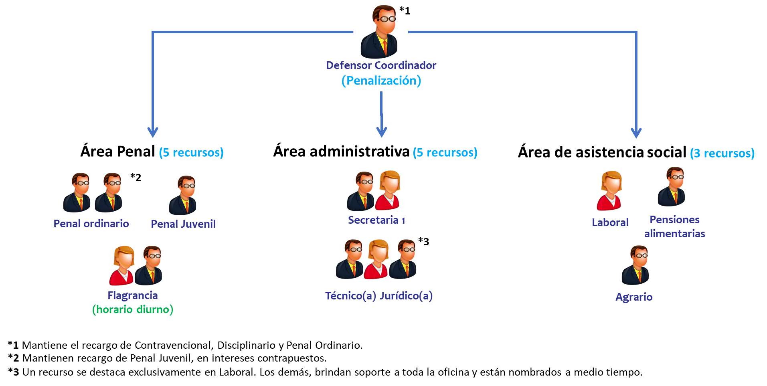

**Fuente: Subproceso de Modernización Institucional, con datos suministrados por la Defensa Pública del Segundo Circuito Judicial de la Zona Sur (Corredores).**

La estructura organizacional de la Defensa Pública del Segundo Circuito Judicial de la Zona Sur (Corredores) se encabeza por la coordinación de la oficina, el Lic. Nelson Salazar Murillo, el cual tramita asuntos de Penalización de Violencia contra Mujer con recargo de asuntos Contravencionales, Disciplinarios y Penales Ordinario (colaboración) y, mantiene una carga de trabajo diferenciada, en cumplimiento de la circular 13-2019 de la Jefatura de la Defensa Pública, del 25 de octubre de 2019, ya que la Defensa Pública del Segundo Circuito Judicial de la Zona Sur (Corredores) se considera como “Oficina Grande” al contar con 14 funcionarios judiciales y por tal, la coordinación mantiene una reducción de un 50% de la carga de trabajo ordinaria.

En cuanto al área penal, la Defensa Pública del Segundo Circuito Judicial de la Zona Sur (Corredores) cuenta dos personas defensoras que tramitan asuntos penales ordinarios y colaboran cuando hay intereses contrapuestos en Penal Juvenil; una persona defensora que tramita asuntos de Penal Juvenil y dos personas defensoras que laboran en Flagrancia en horario diurno.

Respecto al área de asistencia social, la Defensa Pública del Segundo Circuito Judicial de la Zona Sur (Corredores) cuenta con tres recursos de Defensora o Defensor Público, uno de Pensiones Alimentarias, uno de Laboral y otro de Agrario.

Finalmente, el área administrativa de la oficina se compone de dos Secretarias, una de ellas nombrada bajo presupuesto de Flagrancia; y tres recursos de Técnica o Técnico Jurídico. Uno de las Técnicas o Técnicos Jurídicos se encuentra exclusivo en materia Laboral y, los otros dos recursos son de medio tiempo y brindan soporte a las demás personas defensoras.

# Definición de Equipo de Mejora de Procesos

En la reunión de inicio de abordaje debido al Proyecto Mejora Integral del Proceso Penal, realizada el 11 de setiembre de 2020, minuta 346-PLA-MI-MNTA-2020; se acuerda con la Lic. Nelson Salazar Murillo, Defensor Público Coordinador del Segundo Circuito Judicial de la Zona Sur (Corredores), que el Equipo de Mejora de Procesos se encuentra conformado por los siguientes servidores judiciales:

**Cuadro 1**

**Equipo de Mejora de Procesos Defensa Pública del Segundo Circuito**

**Judicial de la Zona Sur (Corredores)**

|  |
| --- |
| **Equipo de mejora de procesos** |
|  |

**Fuente: Subproceso de Modernización Institucional, con datos suministrados por la Defensa Pública del Segundo Circuito Judicial de la Zona Sur (Corredores).**

Es importante hacer mención que, en la medida de lo posible, este Equipo de Trabajo estará conformado por los titulares del puesto, y en caso de ausencia de alguno de los integrantes, éste podrá sustituirse por la persona suplente, de manera que el Equipo de Mejora deberá siempre estar integrado por al menos una plaza por cada tipo de puesto de la oficina, esto debido a que se considera importante incorporar todas las áreas del despacho, de forma que exista comunicación y control de cada una de las tareas desarrolladas por los diferentes colaboradores de la Defensa Pública.

# Resultados del Diagnóstico

El primer acercamiento de la Dirección de Planificación en la Defensa Pública del Segundo Circuito Judicial de la Zona Sur (Corredores) se realiza en junio de 2019, donde la Dirección de Planificación visita la oficina y, producto de ello se emite el informe 191-PLA-OI-MI-2020 del 12 de febrero de 2020, el cual emite recomendaciones que fungen como base del presente estudio técnico.

Seguidamente, el 11 de setiembre de 2020, respaldado por medio de la minuta 346-PLA-MI-MNTA-2020, donde se realiza la reunión inicial de abordaje. En dicha reunión inicial se enfatiza en que este abordaje virtual se basa en una metodología de trabajo adaptada por la Dirección de Planificación, como consecuencia a la emergencia nacional que vivimos provocada por la enfermedad COVID-19 (Coronavirus). El abordaje consta de dos semanas y el objetivo radica en tener un mapeo general de la oficina, considerando la estructura organizacional y funcional, así como un análisis estadístico y de cargas de trabajo; de modo que se identifiquen las oportunidades de mejora pertinentes, según el Modelo de Tramitación aprobado para la Defensa Pública.

Se aclara además que, la Dirección de Planificación considera que el trabajo de campo es indispensable para poder realizar un mejor análisis del quehacer diario de la oficina, que como es bien sabido además, la dinámica de trabajo actual de la oficina no se apega a las condiciones normales de trabajo en cuanto a atención de personas usuarias, atención de audiencias y cargas de trabajo, entre otras; por lo cual se tomó la decisión de hacer abordajes iniciales en las oficinas de la Defensa Pública, de manera que se puedan recabar insumos que si bien permitan hacer algunas recomendaciones de forma inmediata, sirvan de insumo para el futuro abordaje que se realizará a la oficina ya bajo condiciones de trabajo normales y donde se pueda realizar el trabajo de campo por parte de la persona profesional de la Dirección de Planificación.

En la siguiente presentación se detalla el resultado del diagnóstico realizado en la Defensa Pública del Segundo Circuito Judicial de la Zona Sur (Corredores), la cual contiene los siguientes apartados:

* Antecedentes **(Dispositiva 2).**
* Estructura organizacional y funcional **(Dispositiva 4)**.
* Definición del equipo de mejora de procesos **(Diapositiva 7)**.
* Análisis estadístico **(Diapositiva 9 y Anexo 1)**.
* Análisis de cargas de trabajo **(Diapositiva 14 y Anexo 2)**.
* Análisis comparativo con el Modelo de Tramitación **(Diapositiva 16)**.
* Plan de trabajo **(Diapositiva 18)**.

**Cuadro 2**

**Resultados del diagnóstico realizado en la Defensa Pública del**

**Segundo Circuito Judicial de la Zona Sur (Corredores)**

|  |
| --- |
| **Diagnóstico de la Defensa Pública de Corredores** |
|  |

**Fuente: Subproceso de Modernización Institucional, con datos suministrados por la Defensa Pública del Segundo Circuito Judicial de la Zona Sur (Corredores), Anuarios Judiciales, entre otros.**

# Conclusiones

Producto del diagnóstico realizado en la Defensa Pública del Segundo Circuito Judicial de la Zona Sur (***Corredores***), se identificaron datos importantes que a continuación se detallan e integran en conjunto con las Oportunidades de mejora (Plan de trabajo) el apartado número seis del presente informe.

## Respecto al análisis estadístico

Mediante la información suministrada por los Anuarios Judiciales del Poder Judicial, se logra inferir estadísticamente que, desde el año 2015 hasta el 2019, el ingreso de asuntos en Materia Penal representa el 60% del total de las causas entradas de la Defensa Pública del Segundo Circuito Judicial de la Zona Sur (Corredores), siendo el 25% de las entradas de Penal Ordinario, 7% de Penal Juvenil, 6% de Penalización y 22% de Flagrancia.

En la siguiente figura se muestra el promedio de causas entradas y terminadas, del año 2015 al 2019, para Penal Ordinario y Penalización de Violencia contra Mujer, según los Anuarios Judiciales:

**Figura 2**

**Promedio de causas entradas y salidas de Penal y Penalización,**

**del año 2015 al 2019, según los Anuarios Judiciales**

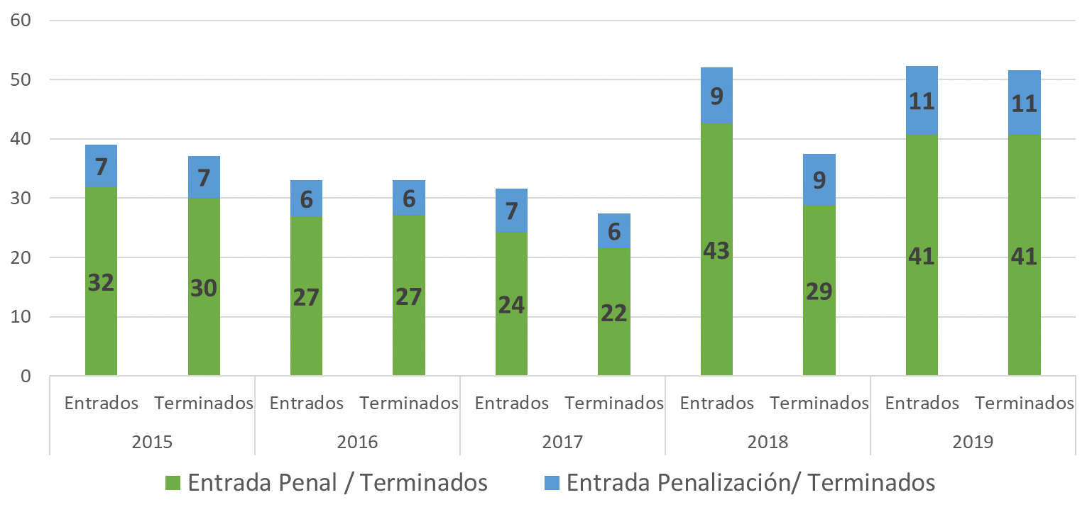

**Fuente: Subproceso de Modernización Institucional, con datos obtenidos de los Anuarios Judiciales.**

Según la ***Figura 2*** para Penal Ordinario, del año 2015 al 2017 ingresaron entre 24 y 32 asuntos en promedio por mes, mientras que en el 2018 y 2019 se observa un crecimiento en la entrada, ya que ingresaron en promedio entre 43 y 41 expedientes; por ello se calcula el promedio de ingreso mensual con base en los últimos dos periodos, siendo de 42 asuntos. En cuanto a los asuntos terminados, a nivel general se concluyen en promedio 30 asuntos mensuales, para una relación de asuntos salidos y entrados de 89% y por tal, se infiere que la tendencia general del circulante es al crecimiento, ya que ingresan mayor cantidad de asuntos de los que se terminan.

Ahora, en Penalización de Violencia contra Mujer, la ***Figura 2*** muestra que del 2015 al 2017 ingresaron en entre 6 y 7 asuntos mensuales, sin embargo, en los últimos dos años se observa un crecimiento ya que ingresaron entre 9 y 11 expedientes por mes; donde se infiere estadísticamente que el promedio de ingreso histórico para Penalización es de 10 expedientes mensuales. Respecto a la relación de asuntos salidos y entrados, en el periodo en estudio se mantuvo en 100%; esto implica que el circulante de Penalización se ha mantenido aproximadamente constante a través del tiempo.

Por lo tanto, se infiere estadísticamente que la entrada promedio mensual penal (Penal Ordinario y Penalización) en la Defensa Pública del Segundo Circuito Judicial de la Zona Sur (Corredores) es de **52 expedientes mensuales.**

Con base en la inferencia histórica estadística de la entrada promedio mensual, se extrae de SIGMA los reportes correspondientes al 2020 (de enero a agosto) y se procesan por medio de la herramienta Microsoft Power BI, con el propósito de determinar si dicha entrada promedio mensual se mantiene.

**Figura 3**

**Cantidad de asuntos entrados, terminados y la relación de asuntos salidos y entrados,**

**de enero a agosto 2020, según reportes de SIGMA**

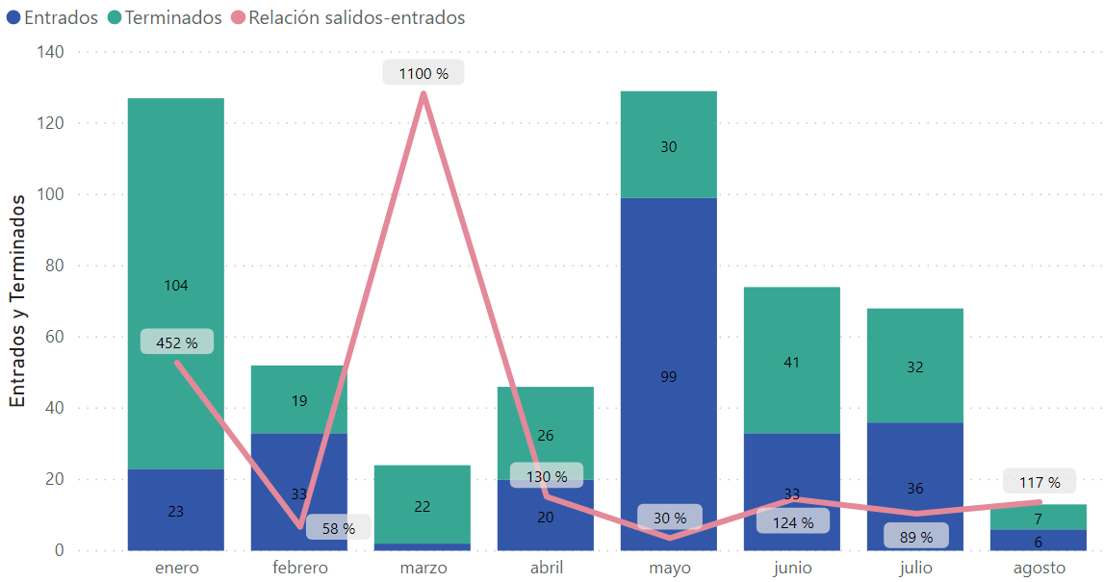

**Fuente: Subproceso de Modernización Institucional, con datos obtenidos de SIGMA.**

Los reportes extraídos de SIGMA abarcan de enero a agosto de 2020, donde se observa un ingreso masivo de asuntos en el mes de mayo, debido a que precisamente ese mes se realizó el arqueo del equipo liderado por el Licenciado Rodolfo Brenes Blanco.

En marzo se visualiza una relación de asuntos salidos y entrados de 452%, esto debido a que ese mes se realizó el arqueo de rutina por parte del personal defensor. En los de febrero, mayo y julio se observa una relación inferior al 100%, no obstante, los demás meses dicha relación supera el 100%.

Finalmente, en la siguiente figura se visualiza la cantidad de asuntos ingresados anualmente de asuntos Disciplinarios y Contravencionales; esto debido a que la persona coordinadora de la oficina mantiene el recargo de la tramitación de dichos asuntos y por ello, se deben contabilizar en su carga de trabajo.

**Figura 4**

**Cantidad de asuntos Contravencionales y Disciplinarios entrados del año 2015 al 2019**

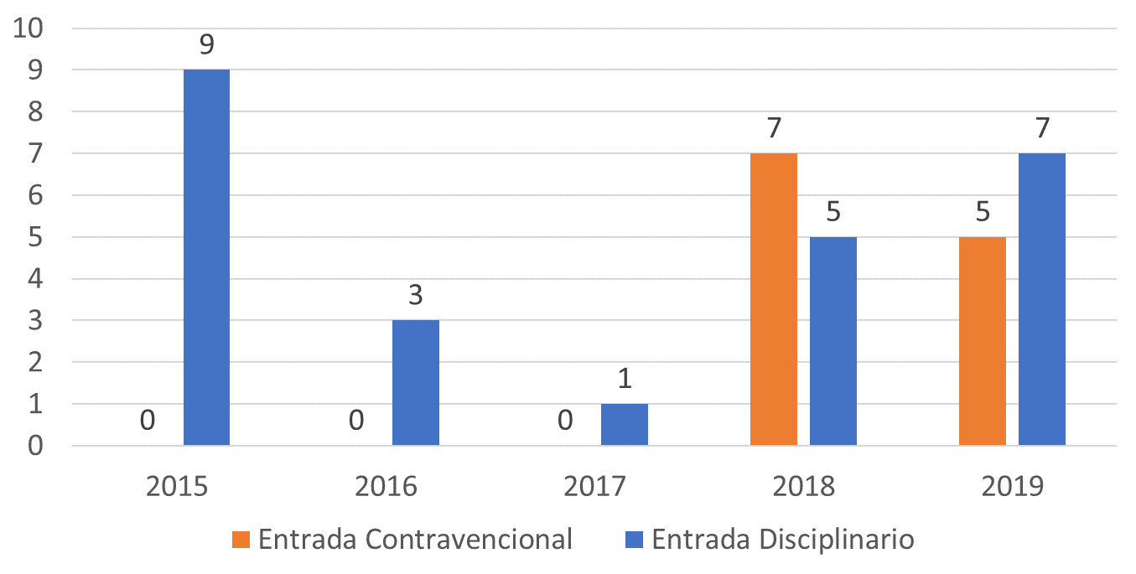

**Fuente: Subproceso de Modernización Institucional, con datos obtenidos de los Anuarios Judiciales.**

Con relación a los asuntos reportados en las materias que mantienen las personas defensoras de la Defensa Pública del Segundo Circuito Judicial de la Zona Sur (Corredores) se tiene, en los primeros tres años *(del 2015 al 2017)* no se reporta ingreso de asuntos Contravencionales. En los últimos dos años, la entrada anual de asuntos Disciplinarios y Contravencionales ronda entre los 5 y 7 asuntos, para cada materia.

En síntesis, tomando como base los últimos dos periodos, se infiere estadísticamente que por mes ingresa un asunto mensual en promedio, ya sea de materia disciplinaria o contravencional y por tal, esta sería la entrada que mantiene la persona coordinadora de la oficina como recargo.

## Respecto al análisis de cargas de trabajo

A nivel genérico, la oficina reporta al cierre de agosto 2020, para Penal Ordinario y Penalización de Violencia contra Mujer, un total de 1183 expedientes activos (1355 representaciones, pero 1226 personas usuarias, debido a que una persona usuaria puede participar en varios procesos penales), de los cuales 1048 expedientes se encontraban en estado “En trámite” (1200 representaciones, pero 1082 personas usuarias). La representación de los expedientes en estado “En trámite” es de 87,92%, con respecto a la totalidad de asuntos activos al cierre de agosto 2020.

De los 1048 asuntos en estado “En trámite”, 168 se categorizan de Penalización de Violencia contra Mujer, 752 como Penal Ordinario y 128 como Penal Juvenil; estos expedientes se distribuyen entre el personal defensor disponible en la oficina, sin embargo, es importante aclarar que se este número puede variar al hacer la distribución, ya que en un mismo proceso penal puede intervenir una o más personas defensoras, esto por intereses contrapuestos o complejidad del asunto.

**Figura 5**

**Cantidad de asuntos reportados por persona defensora,**

**en estado en “En trámite” y en los demás estados, al cierre de agosto de 2020**

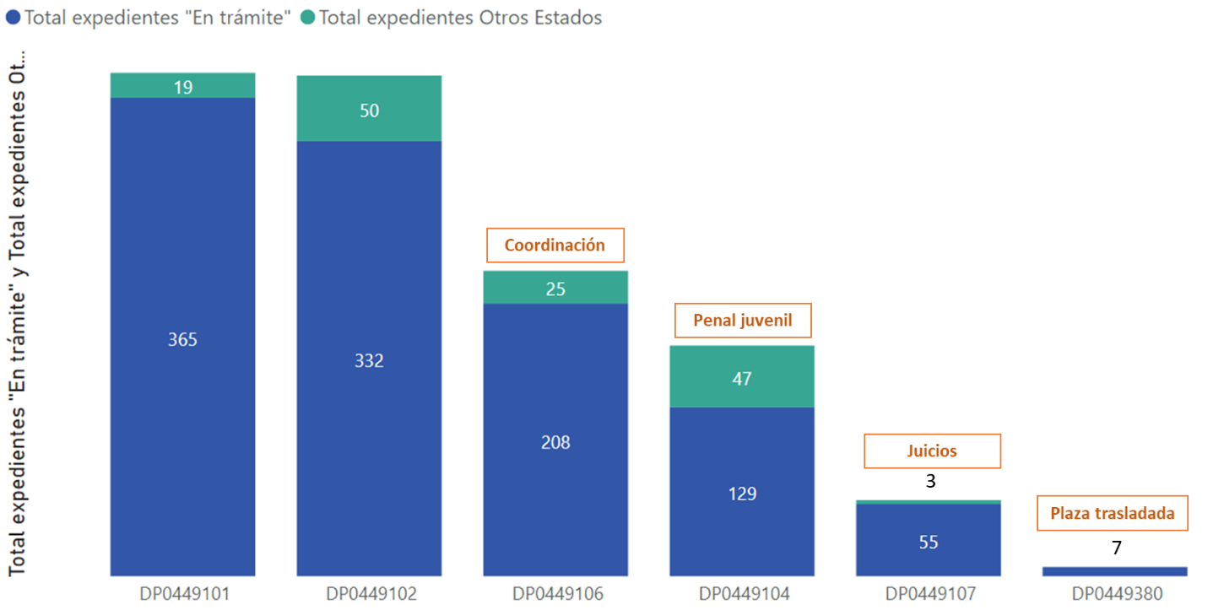

**Fuente: Subproceso de Modernización Institucional, con datos suministrados obtenidos de SIGMA.**

Es importante aclarar que en la figura anterior se mencionan asuntos en “otros estados”, que se refieren a expedientes reportados en estado “Suspensión Proceso a Prueba en Trámite, Rebelde en Trámite, “Conciliación en Trámite”, “Impugnación de Sentencia en Trámite” y “Sobreseimiento Provisional en Trámite”.

Aclarado lo anterior, el circulante reportado por el personal de la Defensa Pública del Segundo Circuito Judicial de la Zona Sur (Corredores) es de 365 y 322 expedientes en estado “En trámite” para las dos plazas de Penal Ordinario y, de 208 para la plaza de la Penalización con recargo de la coordinación de la oficina. Importante recordar que los asuntos disciplinarios y contravencionales activos no se reflejan en el SSC y por tal, tampoco en la figura anterior.

Finalmente, es importante visualizar que las plazas DP0449104 corresponde a la persona defensora de Penal Juvenil y reporta 129 expedientes en estado “En trámite”. Los otros códigos de persona defensora *(DP0449107 y DP0449380)* se encuentran descontinuados.

## Capacitación en uso de sistemas informáticos

La Persona Coordinadora de la oficina manifiesta la necesidad de realizar una capacitación al personal de la oficina en el Sistema de Seguimiento de Casos (SSC), debido a que se considera que existen falencias o limitaciones en el uso adecuado de los sistemas informáticos.

Asimismo, es necesario resaltar que existen circulares institucionales como la circular interna de la Defensa Pública 10-2020 del 13 de mayo de 2020, referente al uso y debida actualización por parte del personal de todas las oficinas, por lo que resulta imperante un manejo correcto por parte de todo el personal."

## Utilización de sistemas informáticos

A pesar de la utilización de sistemas informáticos, se evidenció que existen variables propias del expediente o de las personas usuarias que no están siendo incluidas en los sistemas, lo anterior afecta la generación de estadísticas e información veraz y actualizada para la toma de decisiones. Aunado a lo anterior, existen circulares institucionales referentes a la obligatoriedad del uso adecuado de los sistemas informáticos.

## Ajuste de la carga de trabajo en la persona coordinadora

De acuerdo con el análisis de circulante por plaza profesional, se detectó que en la plaza de persona defensora coordinadora, el circulante que posee se ubica por encima de lo aprobado, considerando la reducción de su carga ordinaria por la figura que ostenta en atención a la circular 13-2019.

## Asignación de funciones al personal técnico jurídico

Por medio de la entrevista de trabajo realizada a la coordinación de la oficina, se detecta que no todas las asignaciones de funciones al personal técnico jurídico se realizan por medio del Sistema de Seguimiento de Casos (SSC). El no tener dicho registro en el sistema informático oficial no permite dar seguimiento a las cargas de trabajo del personal en mención, aunado a que, se podría maximizar el uso de la herramienta creada para tal fin.

## Comparación con el Modelo de Tramitación aprobado para la Defensa Pública

Con base en la información estadística demostrada anteriormente y, las estructuras organizacionales de los despachos que intervienen en el proceso penal; se verifica el cumplimiento del Modelo de Tramitación aprobado para las oficinas de la Defensa Pública. El Modelo de Tramitación establece variables recomendadas para su validación en cada oficina, dichas variables fungen como punto de partida para los abordajes de la Dirección de Planificación. De lo anterior, se debe analizar en una etapa posterior:

**Figura 6**

**Cumplimiento del Modelo de Tramitación**

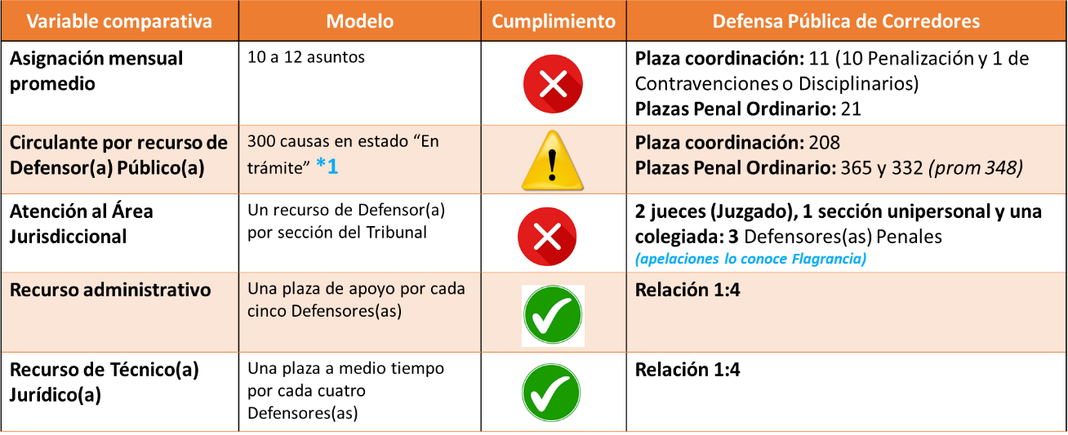

**Fuente: Subproceso de Modernización Institucional, con datos suministrados por la oficina y SIGMA.**

1. **Asignación mensual promedio:** El Modelo de Tramitación recomienda que a cada recurso de Defensora o Defensor Público se le asignen entre 10 y 12 expedientes por mes, sin embargo, como se puede observar en la figura anterior, en promedio se le asignan 21 asuntos a las plazas de Penal Ordinario y, a la figura de la coordinación se le asignan en promedio 11 asuntos por mes (entre asuntos de Penalización, Contravencionales y Disciplinarios), además de que dicha plaza mantiene una disminución de cargas de trabajo de 50%, en cumplimiento de la circular 13-2019 del 25 de octubre de 2019, de la Jefatura de la Defensa Pública. Por lo anterior, se infiere que la entrada promedio de asuntos mensuales por recurso se encuentra por encima de la recomendada en el Modelo de Tramitación aprobado para la Defensa Pública.
2. **Circulante por recurso de Defensor(a) Público(a):** El Modelo de Tramitación recomienda que el circulante en estado “En trámite” de una persona defensora se encuentre alrededor de los 240 asuntos. No obstante, mediante la minuta 48-PLA-MI-MNTA-2019, la Jefatura de la Defensa Pública aumenta el circulante recomendado se encuentre máximo entre 290 y 300 expedientes en estado “En trámite”. Como se puede observar en la figura anterior, el personal defensor mantiene un circulante por encima del recomendado por el Modelo de Tramitación.
3. **Atención al área jurisdiccional:** El Modelo de Tramitación de la Defensa Pública recomienda una estructura organizacional mínima con base en la estructura del área jurisdiccional de la zona, además de al menos una persona en disponibilidad para la atención de indagatorias u otras diligencias que surjan. En este caso, el área jurisdiccional no ha sido abordada por la Dirección de Planificación, pero se tiene conocimiento que el Juzgado Penal cuenta con una estructura de dos personas juzgadoras, que eventualmente podrían realizar dos diligencias o audiencias simultáneamente. Además, se tiene conocimiento que el Tribunal de Juicio cuenta con una sección unipersonal y una colegiada y, que las apelaciones son conocidas por personal juzgador de Flagrancia.

En síntesis, se puede inferir que la Defensa Pública del Segundo Circuito Judicial de la Zona Sur (Corredores) no cuenta con la estructura organizacional recomendada por el Modelo de Tramitación, para la atención del área jurisdiccional; ya que la Defensa Pública cuenta con tres recursos de persona defensora.

1. **Recurso administrativo:** La recomendación del Modelo de Tramitación radica en mantener una proporción cercana a una persona administrativa por cada cinco personas defensoras a las que les brinda soporte administrativo. Es por esto que, se puede decir que la oficina se encuentra conforme al modelo, ya que la proporción actual es de un recurso administrativo por cada cuatro recursos de Defensora o Defensor Público (1:4).
2. **Recurso de Técnica o Técnico Jurídico:** La recomendación del Modelo de Tramitación radica en mantener una proporción cercana a una plaza de medio tiempo de Técnica o Técnico Jurídico por cada cuatro personas defensoras a las que les brinda soporte técnico. Es por esto que, la proporción se encuentra conforme al modelo, ya que es de un recurso de Técnica o Técnico de medio tiempo por cada cuatro recursos de Defensora o Defensor Público (1:4).

# Oportunidades de mejora (Plan de Trabajo)

| **Propuesta** | **Oportunidad de mejora** | **Descripción de la propuesta** | **Resultados esperados** | **Responsable** |
| --- | --- | --- | --- | --- |
| Capacitación en la utilización del Sistema de Seguimiento de Casos (SSC) | Se evidencia la necesidad de capacitación al recurso humano de la oficina en la adecuada utilización de los sistemas informáticos, con el propósito de fortalecer sus competencias y maximizar el uso de los sistemas institucionales. | El Equipo de Mejora de la oficina gestionará ante la Dirección de Tecnología de Información la capacitación hacia todo el personal de la Defensa Pública de Corredores en la utilización del Sistema de Seguimiento de Casos (SSC).  Considerando las limitaciones en cuanto a disponibilidad en Agenda Cronos, para las actividades académicas efectuadas por Defensa Pública se recomienda que la Supervisión Regional, en conjunto con la coordinación de oficina y la Jefatura de la Defensa Pública; coordine la logística necesaria para que personal de la zona o personal de bolsa asuman labores de la operación diaria de la oficina, en procura de que las personas defensoras que requieren capacitación en el uso adecuado de los sistemas informáticos puedan asistir y, no se vea afectado el servicio público brindado por la oficina. | Un mejor aprovechamiento de los sistemas institucionales y datos estadísticos precisos que permitan ser utilizados como insumos para la toma decisiones. | - Equipo de mejora de procesos de la Defensa Pública de Corredores. - Unidad de Modernización Organizacional, Defensa Pública. - Jefatura de la Defensa Pública. |
| Actualización y manejo de sistemas informáticos de la oficina | A pesar de la utilización de sistemas informáticos, se evidenció que existen variables que no están siendo incluidas en los sistemas, tales como las visitas carcelarias *(evidenciado por los datos procesados mediante el software Microsoft Power BI)*, lo anterior afecta la generación de estadísticas e información veraz y actualizada para la toma de decisiones. | Necesidad de interiorizar en el personal de la oficina la importancia del adecuado registro de las variables estadísticas en todos los sistemas informáticos; con el fin de eliminar la utilización de registros manuales y canalizar como fuente única de datos los sistemas informáticos institucionales. Lo anterior en línea a la atención de la circular 94-2019 de la Secretaría General de la Corte del 30 de mayo de 2019 denominada “*Obligación de mantener los sistemas actualizados y cumplir los plazos establecidos para la actualización*”. Así como, a las circulares 2-17, 28-18 y 10-20 de la Jefatura de la Defensa Pública, referentes a la obligatoriedad del uso del Sistema de Seguimiento de Casos y el arqueo de expedientes. El personal administrativo deberá abocar sus esfuerzos al correcto registro de información en los sistemas informáticos utilizados en la oficina (*SSC, Agenda Cronos, entre otros*). Asimismo, deberá generar mensualmente desde la plataforma SIGMA, los reportes mensuales de la oficina y revisar que las variables estadísticas se encuentren completas, y que los estados de los expedientes se encuentren actualizados. | Procurar que los sistemas informáticos se mantengan depurados y actualizados con la información requerida, para facilitar la obtención de datos reales del comportamiento de la oficina, y que a su vez permitan ser insumos certeros para la toma de decisiones institucionales. | - Equipo de mejora de procesos de la Defensa Pública de Corredores. - Unidad de Modernización Organizacional, Defensa Pública. - Jefatura de la Defensa Pública. |
| Ajuste de carga de trabajo en la persona defensora coordinadora | La plaza de persona defensora en la cual recae la Coordinación de la oficina no evidencia una reducción de su carga laboral de acuerdo con lo estipulado en la circular 13-2019. Para oficinas con 14 personas servidoras judiciales, la reducción debe ser de 50% en su entrada y circulante. Lo anterior perjudica la ejecución de labores como persona defensora, ya que como Coordinadora o Coordinador es responsable de labores administrativas necesarias para el control y seguimiento del recurso humano de la oficina. | Dar cumplimiento a la circular 13-2019 de la Jefatura de la Defensa Pública, por lo que la persona defensora en la cual recae la Coordinación de la oficina debe tener una entrada y circulante reducido en comparación a las demás plazas profesionales. Así como, promover el equilibrio de las cargas de trabajo entre las restantes plazas de persona defensora. | Brindar a la plaza de persona defensora Coordinadora un equilibrio entre la carga laboral como Defensora o Defensor Público y las labores administrativas, de forma tal que no se perjudique o límite entre sí las responsabilidades que le competen. | - Equipo de mejora de procesos de la Defensa Pública de Corredores. - Unidad de Modernización Organizacional, Defensa Pública. - Jefatura de la Defensa Pública. |
| Asignar las funciones a las Técnicas o Técnicos Jurídicos por medio del Sistema de Seguimiento de Casos (SSC), permitiendo dar trazabilidad a sus cargas de trabajo y la asignación equitativa de la misma. | La asignación de funciones al personal técnico jurídico no se realiza por medio del SSC, lo que imposibilita el seguimiento de las cargas de trabajo de este personal. | Maximizar el uso de las bondades del Sistema de Seguimiento de Casos, registrando las funciones asignadas al personal técnico jurídico por medio del sistema informático diseñado para tal fin; donde se puede dar seguimiento a las cargas de trabajo. **Nota:** En los circuitos judiciales donde el área jurisdiccional sea electrónica, el asignarle las tareas al personal técnico jurídico por medio del SSC, les otorga los permisos requeridos para poder enviar escritos que se adjuntarán inmediatamente en el expediente principal, quedando una bitácora electrónica de dicho movimiento, esto como respaldo del personal de la Defensa Pública. | Trazabilidad de las funciones asignadas al personal técnico jurídico de la oficina. | - Equipo de mejora de procesos de la Defensa Pública de Corredores. - Unidad de Modernización Organizacional, Defensa Pública. - Jefatura de la Defensa Pública. |
| Mantener los códigos de persona defensora activos actualizados | En el oficio 191-PLA-OI-MI-2020 del 12 de febrero de 2020, suscrito por el Ingeniero Dixon Li Morales, Jefe interino Proceso Ejecución de las Operaciones de la Dirección de Planificación, se cita en las recomendaciones:  *“3.10 Actualizar los códigos de Defensoras y Defensores Públicos en Agenda Cronos, de manera que únicamente se encuentren activos los códigos de las personas que trabajan en la oficina, incluyendo los recursos extraordinarios; esto para evitar confusiones en señalamientos.”*  Dado a que la coordinación de la Defensa Pública de Corredores indica en el oficio 05-449-2021 del 09 de junio de 2021 que la problemática en los señalamientos persiste, se reitera la recomendación. | La recomendación radica en que el Equipo de Mejora de Procesos de la Defensa Pública de Corredores comunique de manera oportuna los movimientos de personal de la oficina a los despachos involucrados en los señalamientos en Agenda Cronos, de manera que se mantengan los códigos de las personas defensoras actualizados (*los que realmente se encuentran activos en la oficina*). Aunado a lo anterior, se aclara que no se recomienda asumir conocimiento de los demás despachos, se debe tener respaldo de las comunicaciones y estar monitoreando que el listado esté actualizado. En caso de que el despacho omita la comunicación oficial de la Defensa Pública y se sigan haciendo señalamientos a plazas descontinuadas, lo cual afecta directamente a las personas usuarias dado a que no se le podría garantizar que una persona defensora le atienda precisamente por cuestión de disponibilidad del recurso humano; se debe trasladar la gestión a la Supervisión Regional y, en su defecto, a la Jefatura de la Defensa Pública. | Evitar confusiones en los señalamientos, ya que se espera al momento de crear los apuntes en Agenda Cronos únicamente se encuentren las personas defensoras que se encuentran activas y de esa forma tener la información actualizada a la realidad del despacho. | - Equipo de mejora de procesos de la Defensa Pública de Corredores. - Unidad de Modernización Organizacional, Defensa Pública. - Jefatura de la Defensa Pública. |

# Atención de observaciones al informe 534-PLA-MI-2021 puesto en consulta

Con el fin de que se manifestaran al respecto, mediante oficio 534-PLA-MI-2021 del 14 de mayo de 2021, el preliminar de este documento fue puesto en conocimiento de la Comisión de la Jurisdicción Penal, Administración Regional del Segundo Circuito Judicial Zona Sur (***Corredores***), Jefatura de la Defensa Pública, Defensa Pública del Segundo Circuito Judicial de la Zona Sur (***Corredores***) y la Unidad de Modernización Institucional de la Defensa Pública.

Al respecto, se recibió como respuesta el oficio 05-0449-2021 del 09 de junio de 2021, suscrito por el Licenciado Nelson Salazar Murillo, Coordinador a.i. de la Defensa Pública del Segundo Circuito Judicial de la Zona Sur (***Corredores***). A su vez, se recibió como respuesta el oficio JEFDP-850-2021 del 10 de junio de 2021, suscrito por el Máster Juan Carlos Pérez Murillo, Jefe de la Defensa Pública. Además, como respuesta se recibió el oficio CJP121-2021 del 14 de junio de 2021, suscrito por la Magistrada Patricia Solano Castro, Presidenta de la Comisión de la Jurisdicción Penal.

A continuación, se detalla la atención a las observaciones recibidas.

## Oficio 05-0449-2021 del 09 de junio de 2021, suscrito por el Licenciado Nelson Salazar Murillo, Coordinador a.i. de la Defensa Pública del Segundo Circuito Judicial de la Zona Sur (Corredores)

|  |  |  |
| --- | --- | --- |
| **N°** | **Observación recibida** | **Criterio de la Dirección de Planificación** |
| **1** | Observación recibida:  *“Según el informe de la Defensa Pública del Segundo Circuito Judicial de la Zona Sur Corredores elaborado por la Inga. Hazel Calderón Mata, se nos recomendó actualizar los códigos de Defensores y Defensoras para evitar confusiones en los señalamientos. Esta recomendación ya fue realizada. Solo deseo aclarar que la confusión en agenda cronos se presentó debido a que el Consejo Superior desde abril del 2018, aprobó el traslado de una plaza de defensor penal a la Defensa de ejecución penal de Alajuela. Esto significó un reacomodo en la oficina, redistribuyendo expedientes lo cual fue corregido mediante los correspondientes apersonamientos en cada uno de los casos, lo que eventualmente trajo mucho trabajo al Tribunal de Juicio y en algunos casos no se realizó la corrección en la agenda cronos, por lo que mantuvieron señalamientos a dicha plaza cuando ya figuraba otro defensor apersonado. Posteriormente se nombró una sección II en el Tribunal de Juicio y un Defensor para realizar únicamente juicios, la plaza duró poco tiempo y el Tribunal tenía conocimiento que la plaza fue creada para realizar juicios y aún así siguieron nombrando bajo el código de la sección II de la Defensa Pública.”* | Se toma nota de la indicación de la coordinación de la Defensa Pública de Corredores y se aclara que, la Dirección de Planificación mantiene el criterio en cuanto a que se deben tener actualizados los códigos de persona defensora y, tal como se recomendó en el oficio 191-PLA-OI-MI-2020 del 12 de febrero de 2020; la responsabilidad de comunicar oportunamente la actualización de las plazas de persona defensora activas recae sobre la Defensa Pública. Por lo anterior, para evitar confusiones, se reitera la función en el apartado 6. Oportunidades de Mejora (Plan de trabajo). |
| **2** | Observación recibida:  *“En dicho informe además se recomendó a nuestra jefatura darnos un defensor más debido a las cargas laborales y a la disparidad existente entre los equipos de trabajo de la Fiscalía- Defensa- Tribunal, lo cual es difícil de cumplir debido a que esta disparidad de equipos de trabajo y exceso en las cargas laborales se presenta en muchas de las Oficinas de la Defensa Pública. Esta situación se volvió aún más desproporcional debido a que recientemente el Tribunal cuenta con un "juez de apoyo" sin que la Defensa cuente con un "defensor de apoyo" lo que evidentemente desmejora el servicio.”* | Se toma nota de la indicación de la coordinación de la Defensa Pública de Corredores, pero se hace la aclaración que ese recurso responde a un plan de trabajo en el cual el recurso se encuentra enfocado en juicios de Coto Brus para no afectar a Corredores y cuando se hacen juicos colegiados en dicha comunidad intercambia haciendo juicios en Corredores  **Esta observación no modifica el contenido del informe.** |
| **3** | Observación recibida:  *“Con un profundo respeto, pero convencido por la experiencia, considero que un rediseño del proceso penal debe partir desde la proporcionalidad en los equipos de trabajo pasando por aprehender a visualizar que las y los Defensores Públicos no atendemos solo juicio y audiencias preliminares; solo para mencionar algunas funciones distintas, atendemos consultas de los usuarios, buscamos recursos de apoyo familiar o institucional, atendemos a sus familiares, realizamos visitas carcelarias, estudiamos los expedientes y sentencias, presentamos recursos, atendemos nuevos usuarios en las indagatorias, participamos en las audiencias de medidas, atendemos audiencias de usuarios rebeldes, comisiones, allanamientos, registro de vehículos, reconocimientos físicos, apertura de evidencias y una gran cantidad de trabajo administrativo, que no se pueden agendar en cronos. Cuando muchas de nuestras funciones no estén en dicha agenda, sí se desconocen se afecta directamente el servicio que prestamos y una y otra vez caemos en agenda cronos, saturada, con señalamiento forzados de audiencias de veinte minutos, continuaciones de juicios de dos horas y la afectación a los usuarios porque la puntualidad se deja de lado, al agendar con los tiempos necesarios, ni que decir de señalamientos a las 7:00 horas, cuando los usuarios vienen de zonas lejanas. Ocupamos un defensor más, eso es más que evidente cuando los dos defensores de penal y este servidor con penalización y recargo en coordinación, estamos en juicio todo el día. ¿Quien atenderá las causas nuevas y las demás diligencias que se presenten?.”* | Se toma nota de la indicación de la coordinación de la Defensa Pública de Corredores y se aclara que la Dirección de Planificación en los abordajes realiza un estudio del trabajo del personal defensor, por tal se tiene conocimiento de dichas funciones. Aunado a que con base en las funciones del personal defensor y la estructura de los demás despachos que intervienen en el proceso penal, se diseñó un Modelo de Tramitación para la Defensa Pública, el cual establece parámetros mínimos a considerar en los abordajes, los cuales fungen como punto de referencia para la toma de decisiones y precisamente por la calibración que se debe efectuar a cada uno de los parámetros descritos, es que se analiza a profundidad cada una de las oficinas, según el cronograma que se encuentre vigente.  Además, respecto a la necesidad de recurso en la Defensa Pública del Segundo Circuito Judicial de la Zona Sur (*Corredores*), se coincide con este criterio en cuanto a la necesidad de personal en la zona. Se aclara que, tal y como se explicó en el apartado 1. Antecedentes, la necesidad surge a raíz de la movilización de una plaza de persona defensora a Ejecución de la Pena en Alajuela a petición de la misma Jefatura de la Defensa Pública. E inclusive desde el oficio 191-PLA-OI-MI-2020 del 12 de febrero de 2020, suscrito por el Ingeniero Dixon Li Morales, Jefe interino Proceso Ejecución de las Operaciones de la Dirección de Planificación; se recomienda que la Jefatura de la Defensa Pública traslade una plaza de persona defensora a la zona, por lo tanto, se mantiene esta recomendación.  **Esta observación no modifica el contenido del informe.** |
| **4** | Observación recibida:  *“En cuanto al plan de trabajo, por parte de esta coordinación se concientizó a los y las funcionarias en la importancia y obligación que tenemos, de mantener los registros actualizados, de acuerdo con la circular 94-2019. Al respecto confiamos que actualmente la situación de la oficina y la desproporción de equipos de trabajo sea aún más evidente. Con el apoyo de un equipo especialmente estructurado por la Jefatura, se enfatizó en lo relacionado con el arqueo de las causas, proyecto que se inició con controles entrecruzados con la Fiscalía y Tribunales, por lo que actualmente los números son mucho más correctos que los anteriores. Claro que en este punto siempre se puede mejorar y por eso se están realizando arqueos en todas las plazas cada seis meses. Por lo anteriormente expuesto el ajuste de trabajo en el defensor coordinador no se puede realizar, todos debemos apoyarnos, en algunos casos, sacrificando descansos y en otros, obligaciones administrativas, pero considero que el coordinador es el primero que debe dar un paso adelante y enfrentar las dificultades diarias que se generan por falta de visualización de nuestras ocupaciones y por una disparidad en los equipos de trabajo.”* | Se toma nota de la indicación de la coordinación de la Defensa Pública de Corredores, especialmente de los esfuerzos realizados para que los datos de la oficina reflejen la realidad de esta, en los sistemas informáticos destinados para tal fin.  **Esta observación no modifica el contenido del informe.** |

## Oficio JEFDP-850-2021 del 10 de junio de 2021, suscrito por el Máster Juan Carlos Pérez Murillo, Jefe de la Defensa Pública

|  |  |  |
| --- | --- | --- |
| **N°** | **Observación recibida** | **Criterio de la Dirección de Planificación** |
| **1** | En el informe se indica:  *“Según la Figura 2 para Penal Ordinario, del año 2015 al 2017 ingresaron entre 24 y 32 asuntos en promedio por mes, mientras que en el 2018 y 2019 se observa un crecimiento en la entrada, ya que ingresaron en promedio entre 43 y 41 expedientes; por ello se calcula el promedio de ingreso mensual con base en los últimos dos periodos, siendo de 42 asuntos. En cuanto a los asuntos terminados, a nivel general se concluyen en promedio 30 asuntos mensuales, para una relación de asuntos salidos y entrados de 89% y por tal, se infiere que la tendencia general del circulante es al crecimiento, ya que ingresan mayor cantidad de asuntos de los que se terminan.”*  Observación recibida:  *“Este tipo de hallazgo justifica aún más el seguimiento y trabajo de campo por parte de la Dirección de Planificación, el cual no se pudo llevar a cabo por la pandemia.”* | Se toma nota de la indicación de la Jefatura de la Defensa Pública y en efecto, la visita que se realizó a la Defensa Pública de Corredores fue antes del abordaje corto representado en el presente informe técnico, según lo acordado por el Consejo Superior en la sesión 85-2020 celebrada el 1 de setiembre de 2020, artículo XLV, donde se cambió la metodología de Rediseño de Procesos y sus requerimientos, en el contexto de la crisis nacional acontecida por la pandemia relacionada con el COVID-19. Sin embargo, en dicho trabajo de campo realizado en la gira solicitada por la Presidencia de la Corte fue posible identificar oportunidades de mejora para con la oficina y los demás despachos que intervienen en el proceso penal.  **Esta observación no modifica el contenido del informe.** |
| **2** | En el informe se indica:  *“La Persona Coordinadora de la oficina manifiesta la necesidad de realizar una capacitación al personal de la oficina en el Sistema de Seguimiento de Casos (SSC), debido a que se considera que existen falencias o limitaciones en el uso adecuado de los sistemas informáticos.”*  Observación recibida:  *“Desde el mes de mayo, se convocaron dos fechas en junio para impartir capacitación sobre el Sistema de Seguimiento de Casos por parte del equipo de Modernización Institucional en conjunto con la Unidad de Gestión de Conocimiento de la Defensa Pública, como se comprueba en el archivo adjunto. En esta misma línea, deberá ser valorada la propuesta de mejora #1.*  *.”* | Se toma nota de la indicación de la Jefatura de la Defensa Pública y de las capacitaciones efectuadas por dicha dependencia. Sin embargo, considerando las limitaciones en disponibilidad de Agenda Cronos del personal defensor de Corredores, se incluye la recomendación explicita y detallada en el apartado 6. Oportunidades de Mejora (Plan de Trabajo), de que sea la Supervisión Regional, en conjunto con el Equipo de Mejora de Procesos de la oficina y la Jefatura; quién coordine la asignación de una persona defensora de bolsa o bien, la logística adecuada en la zona para suplir la operación diaria de la oficina y, que el personal defensor que requiera participar en dichas actividades académicas lo pueda hacer. |
| **3** | En el informe se indica:  *“A pesar de la utilización de sistemas informáticos, se evidenció que existen variables propias del expediente o de las personas usuarias que no están siendo incluidas en los sistemas, lo anterior afecta la generación de estadísticas e información veraz y actualizada para la toma de decisiones. Aunado a lo anterior, existen circulares institucionales referentes a la obligatoriedad del uso adecuado de los sistemas informáticos.”*  Observación recibida:  *“En efecto, esta actualización no se realizaba porque el Sistema de Seguimiento de Casos (SSC) no le permitía esta tarea a la Defensa Pública y solo lo podía realizar la Fiscalía, el Juzgado Penal y los Tribunales de Juicio (pues son ellos quienes crean en primera instancia la carpeta electrónica con las personas intervinientes y deben también consignar esos datos en el sistema), pese a ser una labor que compete a todas las personas funcionarias que participan del proceso, conforme a las Circulares del Consejo Superior números 160-2016, 133-2018, 15-2019 y 94-19. El equipo de Modernización Institucional de la Defensa Pública solicitó a la Dirección de Tecnología de la Información, una mejora en el sistema, la cual se aplicó a partir del 23 de febrero de 2021, la cual permite a la persona defensora pública esta actualización y en cada oficina -incluida Golfito- ya existe un plan remedial para actualizar estas variables, de manera tal que se procede a la actualización de las causas más nuevas y luego de forma retrospectiva. Se adjunta correo y archivo anexo, en el que se demuestra la puesta en producción de la mejora en la fecha señalada.*    *Bajo esta línea, deberá ser valorada la propuesta de mejora #2 que se realiza en el informe que nos es trasladado.”* | Se toma nota de la indicación de la Jefatura de la Defensa Pública, en cuanto a que la mejora informática ya fue implementada en el Sistema de Seguimiento de Casos, esto a raíz de las múltiples recomendaciones de la Dirección de Planificación en los estudios realizados en oficinas de la Defensa Pública. No obstante, la fila dos del plan de trabajo (apartado 6) del presente informe se enfoca en concientizar en todo el personal la importancia de tener todas las variables cualitativas y cuantitativas actualizadas, así como el uso correcto y oportuno de los sistemas informáticos institucionales.  **Esta observación no modifica el contenido del informe.** |
| **4** | En el informe se indica:  *“Asignación mensual promedio: El Modelo de Tramitación recomienda que a cada recurso de Defensora o Defensor Público se le asignen entre 10 y 12 expedientes por mes, sin embargo, como se puede observar en la figura anterior, en promedio se le asignan 21 asuntos a las plazas de Penal Ordinario y, a la figura de la coordinación se le asignan en promedio 11 asuntos por mes (entre asuntos de Penalización, Contravencionales y Disciplinarios), además de que dicha plaza mantiene una disminución de cargas de trabajo de 50%, en cumplimiento de la circular 13-2019 del 25 de octubre de 2019, de la Jefatura de la Defensa Pública. Por lo anterior, se infiere que la entrada promedio de asuntos mensuales por recurso se encuentra por encima de la recomendada en el Modelo de Tramitación aprobado para la Defensa Pública.”*  Observación recibida:  *“Es evidente la necesidad de contar con un recurso más de persona defensora pública, por lo que se solicita a la Dirección de Planificación que a la brevedad se inicie un estudio de campo para determinar de manera técnica, tal requerimiento”.* | Se toma nota de la solicitud de la Jefatura de la Defensa Pública y se aclara que la Dirección de Planificación realiza los abordajes (*rediseños de procesos*) con base en el cronograma de trabajo aprobado por el Consejo Superior, el cual a su vez es validado por la Comisión de la Jurisdicción Penal.  Además, respecto a la necesidad de recurso en la Defensa Pública del Segundo Circuito Judicial de la Zona Sur (*Corredores*), se coincide con el criterio de la Jefatura de la Defensa Pública en cuanto a la necesidad de personal en la zona. Se aclara que, tal y como se explicó en el apartado 1. Antecedentes, la necesidad surge a raíz de la movilización de una plaza de persona defensora a Ejecución de la Pena en Alajuela a petición de la misma Jefatura de la Defensa Pública. E inclusive desde el oficio 191-PLA-OI-MI-2020 del 12 de febrero de 2020, suscrito por el Ingeniero Dixon Li Morales, Jefe interino Proceso Ejecución de las Operaciones de la Dirección de Planificación; se recomienda que la Jefatura de la Defensa Pública traslade una plaza de persona defensora a la zona, por lo tanto se mantiene esta recomendación.  **Esta observación no modifica el contenido del informe.** |
| **5** | En el informe se indica:  *“Circulante por recurso de Defensor(a) Público(a): El Modelo de Tramitación recomienda que el circulante en estado “En trámite” de una persona defensora se encuentre alrededor de los 240 asuntos. No obstante, mediante la minuta 48-PLA-MI-MNTA-2019, la Jefatura de la Defensa Pública aumenta el circulante recomendado se encuentre máximo entre 290 y 300 expedientes en estado “En trámite”. Como se puede observar en la figura anterior, el personal defensor mantiene un circulante recomendado por el Modelo de Tramitación.”*  Observación recibida:  *“La conclusión es errónea por cuanto las plazas DP0449101 Y DP0449102 reportan en estado “En trámite” 365 y 322 causas respectivamente, lo cual a todas luces se encuentra por encima de las 300 causas, que es la cantidad máxima sugerida por el modelo.*  *Esto refuerza nuestra propuesta de la necesidad de realizar un estudio de campo a la brevedad.”.* | Se toma nota y, se corrige la redacción en el apartado 5.7 Comparación con el Modelo de Tramitación aprobado para la Defensa Pública, en efecto correspondió a un error. |
| **6** | En el informe se indica:  *“Atención al área jurisdiccional: El Modelo de Tramitación de la Defensa Pública recomienda una estructura organizacional mínima con base en la estructura del área jurisdiccional de la zona, además de al menos una persona en disponibilidad para la atención de indagatorias u otras diligencias que surjan. En este caso, el área jurisdiccional no ha sido abordada por la Dirección de Planificación, pero se tiene conocimiento que el Juzgado Penal cuenta con una estructura de dos personas juzgadoras, que eventualmente podrían realizar dos diligencias o audiencias simultáneamente. Además, se tiene conocimiento que el Tribunal de Juicio cuenta con una sección unipersonal y una colegiada y, que las apelaciones son conocidas por personal juzgador de Flagrancia.*  *En síntesis, se puede inferir que la Defensa Pública del Segundo Circuito Judicial de la Zona Sur (Corredores) no cuenta con la estructura organizacional recomendada por el Modelo de Tramitación, para la atención del área jurisdiccional; ya que la Defensa Pública cuenta con tres recursos de persona defensora.”*  Observación recibida:  *“Para agravar aun más esta situación, recientemente se dotó al Tribunal de Juicio de la localidad, de una plaza de “Juez o Jueza de Apoyo”, conforme lo indica el licenciado Nelson Salazar Murillo, Coordinador de la Defensa Pública de Corredores en oficio adjunto, lo que viene a agravar aun más la situación de la imposibilidad de dar una respuesta eficaz y oportuna a los despachos jurisdiccionales y Fiscalía, en detrimento del buen servicio público.*  *Por ello, instamos a que la Dirección de Planificación realice a la brevedad el estudio técnico de campo para la creación de una plaza de persona defensora pública en la oficina de Corredores.*  *”.* | Se toma nota de la indicación de la Jefatura de la Defensa Pública y, se reitera lo aclarado en la fila número cuatro de la presente tabla, en cuanto a la metodología de trabajo de la Dirección de Planificación.  Respecto al oficio 05-449-2021 suscrito por la coordinación de la Defensa Pública del Segundo Circuito Judicial de la Zona Sur, las observaciones fueron debidamente atendidas en el apartado 7.1 del presente informe.  Se recalca que la plaza que se dio al Tribunal de reforzamiento tiene como objetivo poder reducir el rezago en Coto Brus, donde existen defensores públicos y cuando sea necesario desarrollar un juicio colegiado en esa zona, la plaza de reforzamiento intercambia haciendo juicios en Corredores.  **Esta observación no modifica el contenido del informe.** |

## Oficio CJP121-2021 del 14 de junio de 2021, suscrito por la Magistrada Patricia Solano Castro, Presidenta de la Comisión de la Jurisdicción Penal

|  |  |  |
| --- | --- | --- |
| **N°** | **Observación recibida** | **Criterio de la Dirección de Planificación** |
| **1** | Observación recibida:  *“A folio 7 se hace mención de los antecedentes del despacho, y se pone en evidencia que en dicha Oficina de la Defensa Pública se aprobó el traslado de una de las plazas de profesional de la Defensa para atender el Juzgado de Ejecución de la pena de Alajuela. Y en el estudio que se realiza por parte de la Dirección de Planificación con ocasión del rediseño de procesos, se advierte que dicho despacho no cuenta con la estructura mínima para la atención del área jurisdiccional requiriéndose al menos una persona defensora más para poder cubrir toda la actividad judicial (folio 20, párrafo tercero).La Comisión hace la observación de que esta circunstancia que ahora enfrenta la Defensa Pública de Corredores pone en evidencia la necesidad de que este tipo de movimiento de personal esté sujeto a un estudio técnico, detallado y minucioso para evitar una afectación en el desempeño de los distintos despachos a atender.”* | Se coincide completamente con la observación de la Comisión de la Jurisdicción Penal, ya que la Dirección de Planificación emite los estudios técnicos considerando de manera integral todos los despachos que intervienen en el proceso penal y, de manera minuciosa, detallada y basado en evidencia científica, emite las recomendaciones correspondientes.  Además, respecto a la necesidad de recurso en la Defensa Pública del Segundo Circuito Judicial de la Zona Sur (*Corredores*), se coincide con el criterio en cuanto a la necesidad de personal en la zona. Se aclara que, tal y como se explicó en el apartado 1. Antecedentes, la necesidad surge a raíz de la movilización de una plaza de persona defensora a Ejecución de la Pena en Alajuela a petición de la misma Jefatura de la Defensa Pública. E inclusive desde el oficio 191-PLA-OI-MI-2020 del 12 de febrero de 2020, suscrito por el Ingeniero Dixon Li Morales, Jefe interino Proceso Ejecución de las Operaciones de la Dirección de Planificación; se recomienda que la Jefatura de la Defensa Pública traslade una plaza de persona defensora a la zona, por lo tanto se mantiene esta recomendación. |
| **2** | Observación recibida:  *“Por otra parte, a folio 20, párrafo primero, se señala “Como se puede observar en la figura anterior, el personal defensor mantiene un circulante recomendado por el Modelo de Tramitación”. No obstante, se aprecia que el circulante promedio por persona Defensora ronda los 348 asuntos, por encima del promedio del modelo, que estipula un circulante de 300 causas en trámite, por lo que se considera que esta conclusión debería ser corregida.”* | Se toma nota de la indicación y, se agradece la misma. En efecto, correspondió a un error en la redacción de dicho párrafo, el cual fue debidamente corregido. |
| **3** | Observación recibida:  *“Pese a que se concluye que la estructura organizativa del despacho no tiene el suficiente personal defensor para la atención del área jurisdiccional, y que además, el circulante por persona defensora sobrepasa el promedio establecido en el modelo de tramitación, no se incluyen dentro de las propuestas de mejora acciones concretas para solventar la problemática que presenta dicha oficina. Al respecto, es necesario apuntar que la circunstancia de que no se haya realizado el trabajo de campo y no se haya completado el abordaje de los demás despachos que interactúan con la Defensa Pública de Corredores hace que el estudio sea incompleto y tiene como consecuencia que ni siquiera de forma preliminar, se puedan evaluar posibles alternativas para buscar la mejora del despacho.”* | Se toma nota de la indicación de la Comisión de la Jurisdicción Penal y se aclara que, tal y como se evidenció en el apartado 1. Antecedentes del presente informe técnico, el Consejo Superior del Poder Judicial en sesión 39-2020 del 21 de abril del 2020, artículo LXV, tiene por rendido el oficio 191-PLA-OI-MI-2020 del 12 de febrero de 2020, el Ingeniero Dixon Li Morales, Jefe interino Proceso Ejecución de las Operaciones de la Dirección de Planificación; donde se cita textualmente:  *“(…)*  ***Jefatura de la Defensa Pública***  *3.11 Valorar de acuerdo con los problemas de estructura organizativa y funcional identificados en la visita realizada a la Defensa Pública del Segundo Circuito Judicial de la Zona Sur (Corredores), la posibilidad con recursos ordinarios de redistribuirlos para dotar de un recurso de Defensora o Defensor Público de manera temporal a esa oficina hasta junio de 2020, fecha en la que se tiene proyectado realizar el abordaje por parte de la Dirección de Planificación bajo el proyecto de Mejora Integral del Proceso Penal, en el cual se realizará el estudio técnico a profundidad que contempla el análisis de cargas de trabajo y valoración de la estructura organizativa y funcional de la Defensa Pública de Corredores, que permita determinar las necesidades ordinarias de la oficina y realizar la propuestas de solución respectiva.” (…)*  Sin embargo, también como se menciona en el apartado 1. Antecedentes, dada la emergencia nacional provocada por la enfermedad COVID-19, el Consejo Superior en sesión 85-2020 celebrada el 1 de setiembre de 2020, artículo XLV, aprobó el cambio en la metodología de Rediseño de Procesos y sus requerimientos, en el contexto de la crisis nacional, así también aprobó cambios en el cronograma del Proyecto Mejora Integral del Proceso Penal y es por esto que, las visitas presenciales se pospusieron.  Debido a la explicación anterior, se procede a reiterar la recomendación emitida en el citado oficio 191-PLA-OI-MI-2020 del 12 de febrero de 2020 de la Dirección de Planificación. |
| **4** | Observación recibida:  *“Finalmente, a folio 21, se enlistan las propuestas de mejora, y puntualmente, en el segundo párrafo se indica: “Actualización y manejo de sistemas de información de la oficina”, en donde se incluye como mejora “El personal deberá abocar (sic) sus esfuerzos al correcto registro de la información en los sistemas informáticos utilizados en la oficina, …” Tal y como lo ha señalado esta Comisión en distintas oportunidades resulta conveniente que se disponga de un plan de trabajo concreto para que los funcionarios de la Defensa procedan con la actualización y depuración de los datos del sistema, incluyendo todas las variables estadísticas necesarias, a fin de erradicar las falencias que se presentan en los sistemas informáticos.”* | Se toma nota de la observación de la Comisión de la Jurisdicción Penal y, se aclara que la Defensa Pública cuenta con un equipo de arqueos que precisamente es el responsable de efectuar dichas funciones, por tal se emitió la citada recomendación. Aunado a esto, la Jefatura de la Defensa Pública citó en el oficio JEFDP-850-2021 del 10 de junio de 2021 que la oficina de Corredores ya cuenta con los mecanismos informáticos necesarios, dadas las múltiples recomendaciones de la Dirección de Planificación en los rediseños de las oficinas de la Defensa Pública y, ya esta oficina cumple con las debidas actualizados en el SSC. Sin embargo, al tratarse de una labor constante a través del tiempo y al enfocarse en concientizar en todo el personal la importancia de tener todas las variables cualitativas y cuantitativas actualizadas, así como el uso correcto y oportuno de los sistemas informáticos institucionales; la misma se mantiene en el presente informe técnico.  **Esta observación no modifica el contenido del informe.** |

# Recomendaciones

## A la Dirección de Planificación

* Realizar un trabajo de campo en la Defensa Pública de Corredores que permita complementar los hallazgos que se identificaron en el presente informe, el cual se encuentra alineado a la Metodología de Rediseño de Rediseño de Procesos de la Dirección de Planificación y, al Modelo de Tramitación aprobado para la Defensa Pública; tomando en consideración el abordaje de los demás despachos que intervienen en el proceso penal, con el propósito de verificar la sintonía entre las propuestas de mejora, en procura de maximizar el uso del recurso humano y brindar un servicio público de calidad.

## A la Jefatura de la Defensa Pública y la Unidad de Modernización Institucional de la Defensa Pública

* Dar seguimiento a la ejecución del plan de trabajo contenido en el presente informe, con la finalidad de verificar que las propuestas de mejora sean implementadas y velar por la sostenibilidad y los resultados adecuados del proyecto.
* Se reitera la recomendación emitida en el oficio191-PLA-OI-MI-2020 del 12 de febrero de 2020, suscrito por el Ingeniero Dixon Li Morales, Jefe interino Proceso Ejecución de las Operaciones de la Dirección de Planificación, y aprobado por el Consejo Superior del Poder Judicial en sesión 39-2020 del 21 de abril del 2020, artículo LXV; donde se le solicita a la Jefatura de la Defensa Pública valorar la posibilidad de trasladar un recurso de persona defensora ordinario a la Defensa Pública del Segundo Circuito Judicial de la Zona Sur (***Corredores***), dadas las carencias en cuanto a la estructura organizativa y funcional identificadas en el presente estudio técnico preliminar, esto mientras se realiza el abordaje por parte de la Dirección de Planificación bajo el proyecto de Mejora Integral del Proceso Penal, en el cual se realizará el estudio técnico a profundidad, que contempla el análisis de cargas de trabajo, valoración de la estructura organizativa y funcional de todos los despachos que intervienen en el proceso penal en la zona, lo cual permite determinar las necesidades ordinarias de la oficina y realizar las respectivas propuestas de solución.

## A la Defensa Pública del Segundo Circuito Judicial de la Zona Sur (Corredores)

* Ejecutar el plan de trabajo contenido en el apartado 6. Oportunidades de mejora (Plan de Trabajo) del presente informe, que busca un mejor aprovechamiento de los recursos disponibles y una mejor gestión en la oficina.

# Minutas y Presentaciones

|  |  |  |
| --- | --- | --- |
| **Consecutivo** | **Nombre** | **Documento** |
| ***Minuta 1*** | 346-PLA-MI-MNTA-2020 |  |
| ***Presentación 1*** | Presentación inicial del abordaje |  |

# Anexos

|  |  |  |
| --- | --- | --- |
| **Anexo** | **Nombre** | **Documento** |
| ***Anexo 1*** | **Memoria de cálculo:**  Análisis estadístico |  |
| ***Anexo 2*** | **Memoria de cálculo:**  Análisis de cargas de trabajo |  |
| ***Anexo 3*** | **Check list**  (abordajes cortos) |  |

# Apéndices

|  |  |  |
| --- | --- | --- |
| **Anexo** | **Nombre** | **Documento** |
| ***Apéndice 1*** | Oficio 18-JE-2018 |  |
| ***Apéndice 2*** | Correo de consulta (*check list*) |  |
| ***Apéndice 3*** | Oficio 05-0449-2021 del 09 de junio de 2021, suscrito por el Licenciado Nelson Salazar Murillo, Coordinador a.i. de la Defensa Pública del Segundo Circuito Judicial de la Zona Sur (Corredores) |  |
| ***Apéndice 4*** | Oficio JEFDP-850-2021 del 10 de junio de 2021, suscrito por el Máster Juan Carlos Pérez Murillo, Jefe de la Defensa Pública |  |
| ***Apéndice 5*** | Oficio CJP121-2021 del 14 de junio de 2021, suscrito por la Magistrada Patricia Solano Castro, Presidenta de la Comisión de la Jurisdicción Penal |  |